Technická specifikace
pro zadání stavebních prací

Název akce: II/331 Sojovice - Dvorce

Místo realizace: silnice II/331 mezi obcemi Sojovice a Dvorce

Staničení: km 21,430 – 23,144 (CleveRA verze sítě 2107)
(mezi uzlovými body 1313B003 a 1313A086)
délka úseku 1 714 m, prům. šířka 6,30 m, plocha 10 798,20 m2

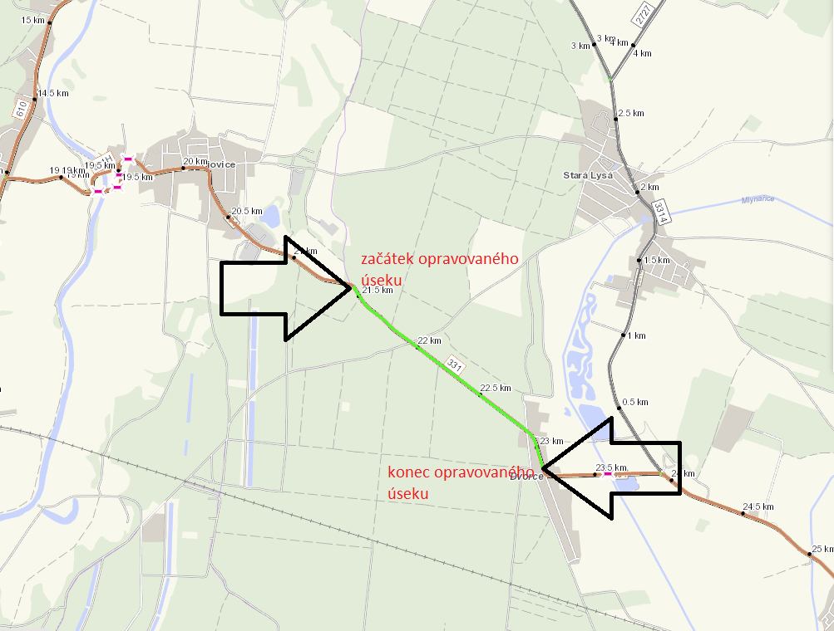

Popis současného stavu:
Jedná se o komunikaci II. třídy v extravilánu a částečně v intravilánu. Komunikace je v nevyhovujícím stavu, přičemž v současné době převádí silnou jak osobní, autobusovou, tak zejména těžkou nákladní dopravu do pískovny v Sojovicích. Povrch komunikace vykazuje plošné deformace, hloubkové koroze, síťové, mozaikové, příčné a podélné trhliny, velké množství výtluků, odlámané kraje, hrboly apod.

Základní popis akce:
Zadání stavebních prací na opravu povrchu komunikací II/331.
Rozsah prací je specifikován v položkovém rozpočtu.

Technologie opravy:
Předmětem zakázky je oprava silnice spočívající ve výměně obrusné vrstvy v celém úseku. Předmětem zakázky je realizace frézování živičných vrstev v tl. 40 mm, vyrovnávka asfaltovým betonem pro ložní vrstvy ACL 16+, 16S a asfaltový beton pro obrusné vrstvy ACO 11+, 11S, tl. 50mm, včetně spojovacích postřiků, ošetření spár v místě napojení obrusných vrstev, obnova VDZ barva (středová čára, vodící proužky 12.5cm).
Dále čištění krajnic a dosypání R-materiálem, čištění příkopu do 0,5m3/m s odvozem na skládku.
Součástí stavby je návrh, projednání a realizace DIO.
Veškeré provedené práce budou dle platných norem ČSN, TP.

Termín realizace: r. 2024 – předpoklad 6 týdnů

Záruční doba: 36 měsíců

Zdroj financování: Plán investic – kapitola 12
(realizace akce bude provedena za předpokladu přidělení finančních prostředků)

Platební podmínky (fakturace): po dokončení a předání díla
Faktura bude vystavena po kompletním dokončení stavebních prací, po předání řádně vedených dokladů (stavební deník, zkoušky, atesty, apod.) a to v návaznosti na podpis Předávacího protokolu o převzetí díla.

Fotodokumentace:
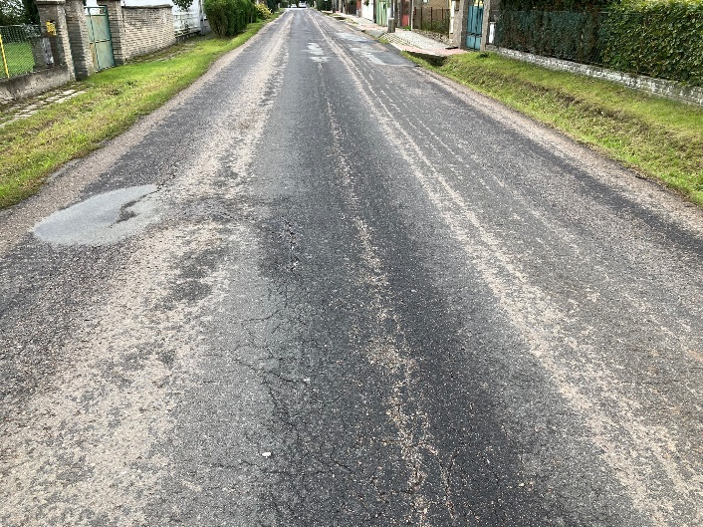

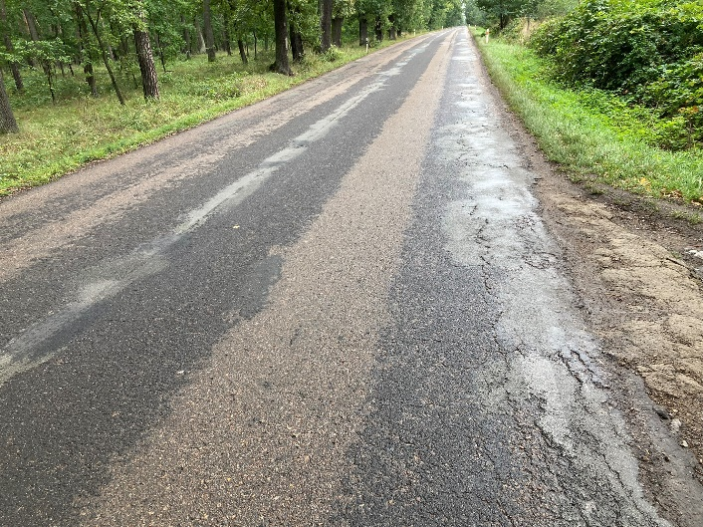

Kontakty:

Jakub Honzák, provozní cestmistr, tel.: 736 623 716, email: jakub.honzak@ksus.cz
Tomáš Pecka, projektový manažer staveb, tel.: 736 623 713, email: tomas.pecka@ksus.cz
Lenka Chmelová, vedoucí oblasti Mnichovo Hradiště, tel:736 623 720
e-mail: lenka.chmelova@ksus.cz
Ing. Jiří Toman, projektový manažer staveb, tel.: 606 693 006, email: jiri.toman@ksus.cz
Krajská správa a údržba silnic Středočeského kraje, příspěvková organizace, Zborovská 11, 150 21 Praha 5

Zpracoval: Tomáš Pecka

